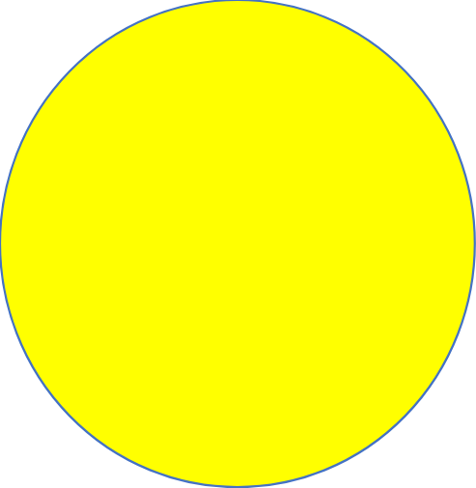

Son cerchio

e son rotondo

giro sempre

in tutto il mondo

se mi trovi in

un giardino

sono la palla

di un bambino

su una macchina

gigante mi

trasformo

in un volante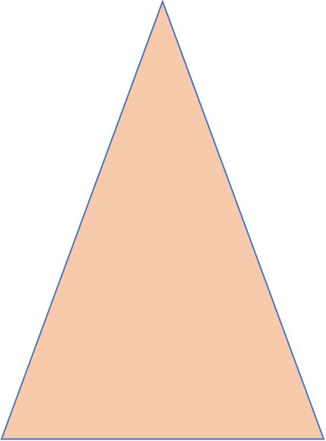

Son un triangolo

preciso ho tre lati

e un sorriso sono

un poco spigoloso

ma non sono pericoloso

e le vele sopra al mare

senza di me non sanno

andare